

ООО «КиКГЕОСТРОЙ»

РФ, 109004, Москва, ул. Земляной вал 65 Тел.: (495) 915-24-71

Факс:(495) 915-24-71 e-mail: kikgeo.fin@gmail.com

Исх № 603-К от 03.07.2026г.
На № 501/1571 от 30.06.2026г.
Директору по эксплуатации и
безопасности производственной деятельности
АО «Коломенский завод»
Степанкевичу В.С.

Об участии в конкурсной процедуре

Уважаемый Вячеслав Станиславович!
Благодарим Вас за приглашение принять участие в процедуре конкурентного отбора на право заключения договора по объекту: «Устройство плиты пола цеха М-3» на территории АО «Коломенский завод», расположенного по адресу: Московская область, г.Коломна, ул.Партизан 42.
К сожалению, мы вынуждены сообщить, что не можем принять участие в данном отборе. При ознакомлении с материалами, размещенными по предоставленной ссылке, нами не обнаружена проектная документация, необходимая для подготовки технико-коммерческого предложения и проведения объективной оценки объемов работ.
Отсутствие проектных решений не позволяет нам выполнить корректные расчеты и сформировать обоснованное ценовое предложение в установленные сроки.
Выражаем надежду на понимание и будем рады рассмотреть возможность участия в ваших будущих тендерах при условии наличия полного пакета исходных данных.

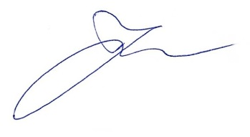
С уважением,
Генеральный директор Кесслер Ю.Ф.

